华南师范大学网络教育学院电子票据下载操作指引

从2019年秋季开始华南师范大学网络教育学院对学生收费不再提供纸质票据，统一实行电子收费票据。凡2019年7月1日以后通过平台成功缴费的学生，均可通过登录http://www.gdou.com/，扫描二维码后下载保存或打印电子收费票据。
电子票据下载操作指南：
1、关注小程序
学生使用微信“扫一扫”功能扫描“电子票云平台”小程序二维码。

2、登录电子票夹，完成自助取票。
扫描后进入交款人小程序“电子票云平台”，点击“注册/登录”。
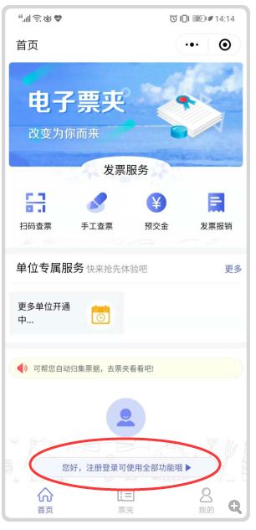

选择微信用户快速登录，并完成相应操作。
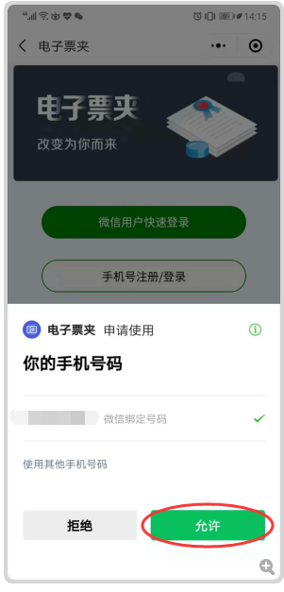

输入“华南师范大学”后点击“搜索”。
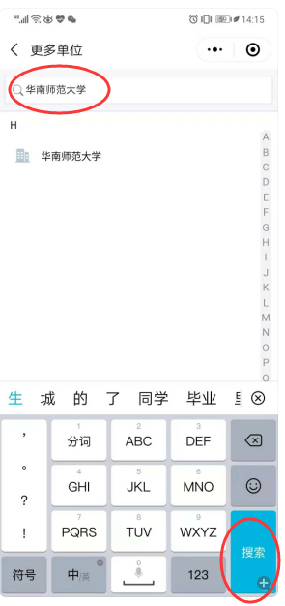

点击进入“自助取票”。
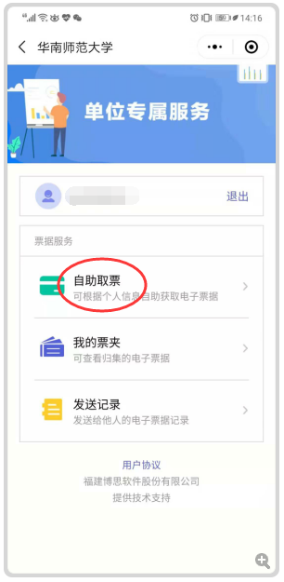
在自助取票时，输入姓名和身份证号码。

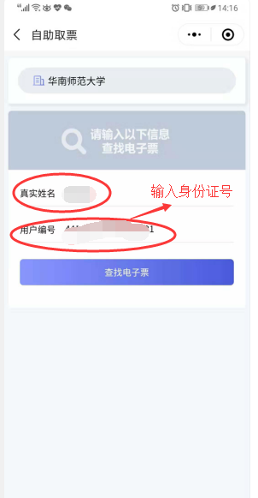

进入“票夹”点击已开电子票。
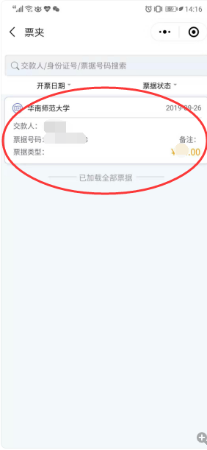
进入“票据详情”页，点击“查看电子票”。
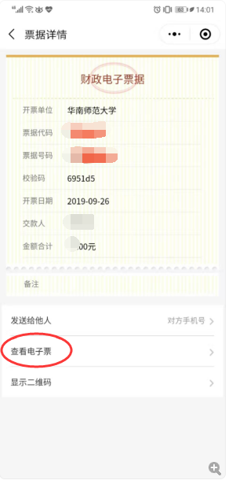
最后，将页面中的缴费电子票据发送至邮箱，打印后使用。
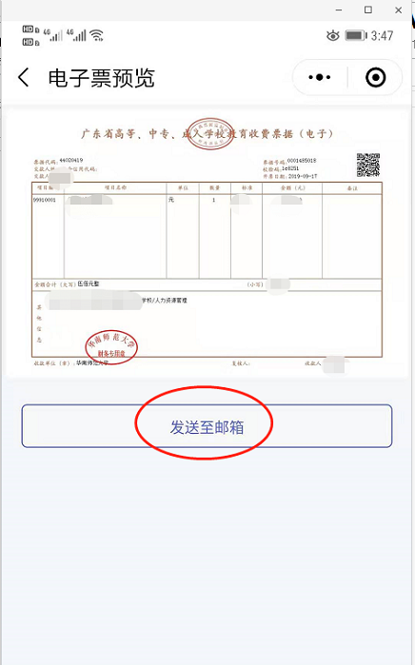
注意：
当年的缴费票据请在当年发送至自己的邮箱，以备不时之需。

